1. otázka
Pred Vami je jeden z najpresnejších IQ testov na zistenie Vašej inteligencie. Obsahuje 60 otázok. V každej otázke je Vašou úlohou označiť obrázok, ktorý sa logicky najviac hodí namiesto prázdneho políčka. Po zodpovedaní poslednej otázky a zadaní Vášho veku Vám bude vyčíslené Vaše IQ.
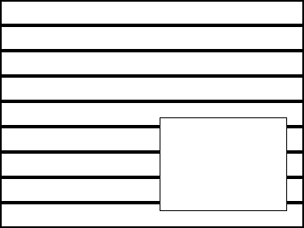
Ktorý obrázok sa logicky najviac hodí do prázdneho políčka?
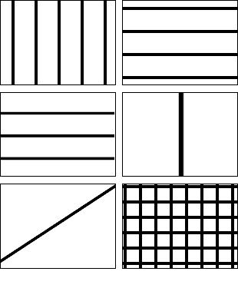

Q test
Autor: admin
Vytvořeno: 11. 06. 2005

1/15

Které slovo nepatří mezi ostatní: cukr, bazalka, kmín, majoránka?
- cukr
- bazalka
- kmín
- majoránka
2/15

Které slovo nepatří mezi ostatní: basketbal, volejbal, házená, fotbal /dle významu/?
- basketbal
- volejbal
- házená
- fotbal
3/15

Které slovo nepatří mezi ostatní: zmrzlina, řízek, větrník, tiramisu?
- zmrzlina
- řízek
- větrník
- tiramisu

4/15

Které slovo nepatří mezi ostatní: lev, jaguár, kočka, pes?
- lev
- jaguár
- kočka
- pes
5/15

Které slovo nepatří mezi ostatní: trojúhelník, kosočtverec, jehlan, obdélník?
- trojúhelník
- kosočtverec
- jehlan
- obdélník
6/15

Z jakého nejmenšího počtu stejných špejlí lze složit čtyři shodné rovnostranné trojúhelníky?
- 3
- 6
- 9
- 12
7/15

Jak se zapíše desetinným číslem 1 hodina a 15minut?
- 1, 15
- 1, 2
- 1, 25
- 1, 51
8/15 Jakou průměrnou rychlostí musí jet automobil, aby se za 2 hodiny dostal do města vzdáleného 150km?
- 50km/hod
- 75km/hod
- 150km/hod
- 300km/hod
9/15

Kolik vagónů může uvést lokomotiva, aby její rychlost nebyla nulová, když se její rychlost s každým dalším vagónem sníží o polovinu? Bez vagónů jezdí lokomotiva rychlostí 64km/hod.
- 2 vagóny
- 4 vagóny
- 8 vagónů
- více jak 8 vagónů
10/15

V sáčku je 18 bonbonů (5 žlutých, 2 modré, 11 červených). Kolik bonbonů musíme poslepu vytáhnout, abychom měli jistotu že v sáčku nezůstal žádný červený bonbon?
- 11
- 13
- 16
- 18
11/15

Kterým číslem pokračuje řada čísel 1, 3, 2, 5, 4, 8, 7, 12, 11, _?
- 10
- 13
- 15
- 17
12/15

Jaká trojice písmen bude následovat v řadě ACDBEFC___?
- DGH
- GHD
- HDG
- DHG
13/15 Jaké je páté číslo v řadě 1, 5, 11, 19, _?
- 18
- 25
- 29
- 30
15/15

Doplňte druhou dvojici podle vzoru: cep-pec, kos- _?
- kos-koš
- kos-sok
- kos-skok
- kos-kosa

